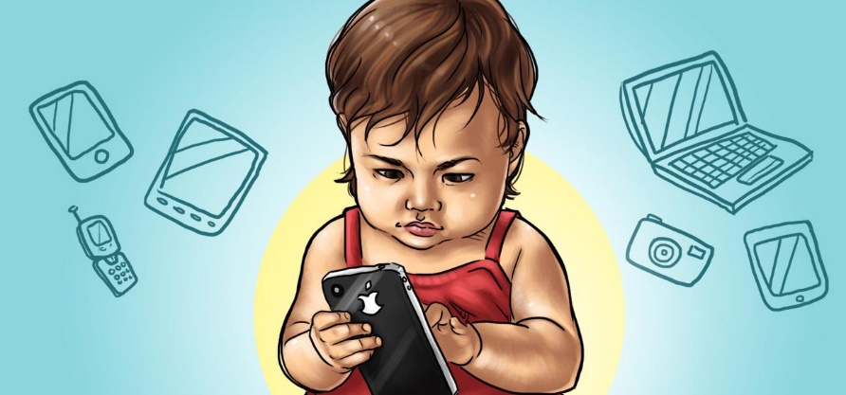

Консультация для родителей(законных представителей воспитанников)

Почему не надо давать смартфон ребенку?  
**Все плюсы и минусы современных гаджетов в руках детей.**

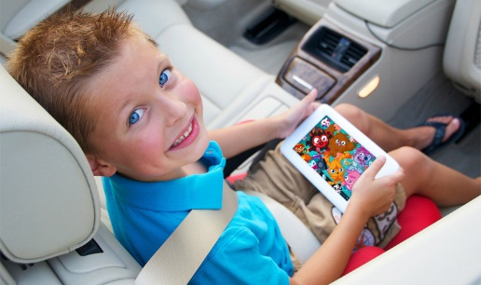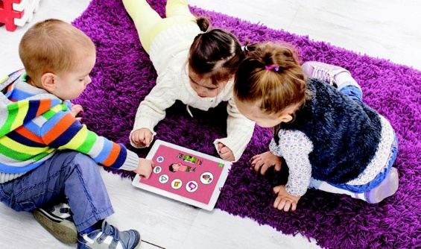В современном мире планшеты, смартфоны, компьютеры и прочие электронные устройства плотно вошли в нашу жизнь. И уже не найдется ни одного взрослого человека, который не сталкивался бы с гаджетами ежедневно. А что же маленькие дети? Правильно ли поступают родители, когда вместо того, чтобы заниматься с детьми, просто вручают планшеты с обучающими программами? Или этого требует современный мир и нужно идти в ногу со временем? Предлагаем вместе оценить все «за» и «против».  
 **Плюсы:  
1. Обучение совмещается с развлечением.**  
На сегодняшний день есть множество игр для планшетов и смартфонов, которые расширяют кругозор ребенка и помогают ему освоить различные навыки. Некоторые игры тренируют мелкую моторику, внимание и память, другие – развивают зрительное и слуховое восприятие, а также многие игры развивают творческие способности ребенка. Важно то, в какие именно игры Вы будете позволять играть своему ребенку.  
**2. Гаджеты – часть современной жизни.**С тем, что гаджеты – неотъемлемая часть жизни каждого человека, невозможно не согласиться. И многие родители считают, чем раньше они научат ребенка пользоваться смартфонами и планшетами, тем лучше. Ведь рано или поздно все равно придется ими пользоваться, поэтому пусть начинают с детства. Но в таком случае, с какого возраста? Несколько лет назад Академия наук выпустила книгу под названием **«Ребенок и экраны»**, которая позволяет пролить свет на этот вопрос с помощью результатов последних работ в неврологии, психологии и медицине. Ученые выявили серьезные отличия между телевидением и интерактивными устройствами, утверждая, что дети до трех лет не могут отличить реальный мир от того, что происходит на экране телевизора. В то же время, если экран предлагает интерактивное содержимое, то этот эффект становится намного слабее. В результате исследований, ученые разрешили пользоваться планшетами и смартфонами с полугодовалого возраста.   
 **3. Заполняем паузу с пользой.** После появления компьютеров, планшетов, смартфонов родителям больше не нужно ломать голову, чем занять ребенка в очереди в поликлинике или во время длительной поездки. Нет необходимости брать с собой кучу игрушек. Теперь можно просто включить малышу любимый мультфильм или игру. Он не заскучает, интересно проведет время, и не будет никому мешать.

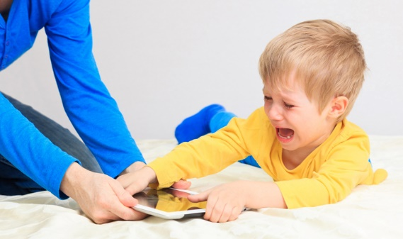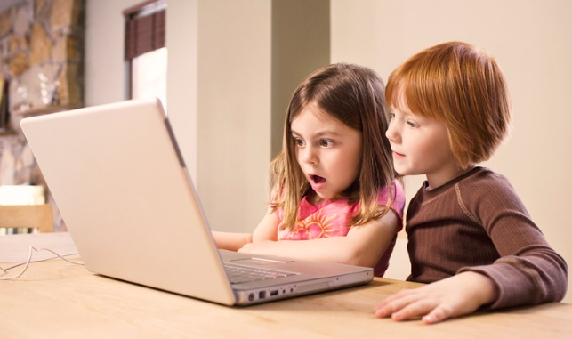**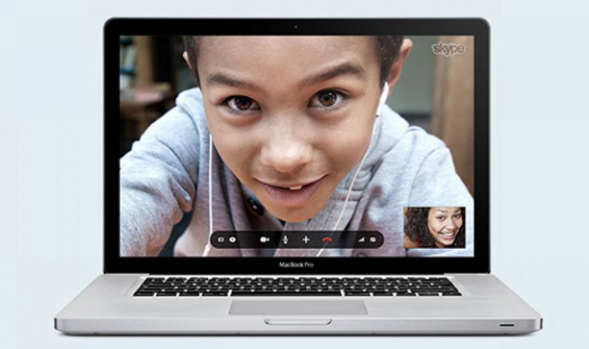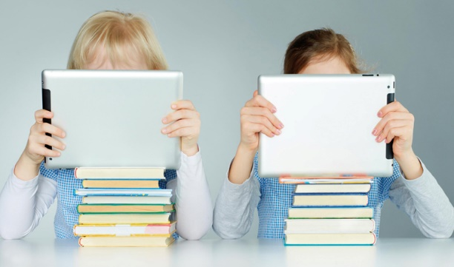4. Помощь в обучении**Сейчас образование вышло за рамки печатных учебников. Теперь, с помощью смартфона или планшета, ребенок может самостоятельно осваивать различные материалы, читать книги, изучать языки и развиваться параллельно школьной программе. Главное – правильно **мотивировать ребенка**. Чаще всего, этого удается достичь через игровую составляющую учебных приложений.  
**5. Дополнительные возможности общения**Современные смартфоны и планшеты дают возможность общаться не только посредством смс, но и обмениваться фото, переписываться в режиме онлайн и звонить по видеосвязи. А ведь это очень полезные функции, особенно если Ваш ребенок в отъезде и Вы соскучился по нему. Также это дает возможность ребенку не терять связь с другими родственниками и друзьями, быть в курсе жизни одноклассников, семьи и, в свою очередь, делиться новостями.

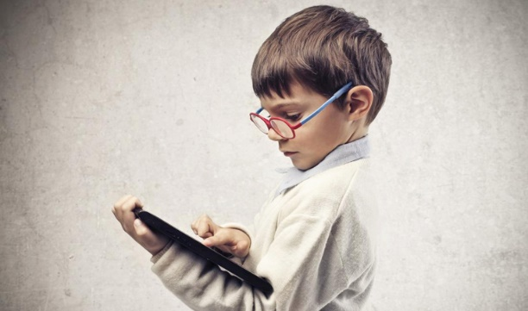**Минусы:**

**1. Проблемы со здоровьем.**Одним из самых важных минусов, который можно отметить в использовании гаджетов детьми – это влияние на здоровье. При длительном использовании планшета ребенок долгое время может находиться в неудобной, неправильной позе, что может привести к нарушению осанки и циркуляции крови. Кроме того, **детские глаза испытывают колоссальную нагрузку**, вследствие чего рано возникают проблемы со зрением. Стоит также не забывать, что при разработке гаджетов не учитывались особенности детского развития. Американский врач Линдси Марзоли сообщает, использование устройств с сенсорными экранами может привести к нарушению правильной функциональности рук и пальцев у детей из-за неправильного развития мышечных тканей. При длительном применении электронных сенсорных гаджетов у ребенка наблюдается неправильное формирование мышц, которые отвечают за возможность человека писать.  
**2. Эмоциональная зависимость**Если ребенок проводит слишком много свободного времени за компьютером, планшетом или смартфоном, то у него формируется зависимость от них. Постепенно другие развлечения становятся неинтересны, а лишившись любимого электронного устройства, ребенок начинает нервничать и капризничать. Это происходит из-за невнимательного отношения родителей к играм ребенка. Чтобы не вызвать у малыша зависимость, нужно оговаривать с ним условия игры и **контролировать его время**. И обязательно нужно играть с ребенком в обычные игры и игрушки, вызывая интерес и к такому времяпрепровождению. Психологи подчеркивают, что вредна именно безмерная увлеченность компьютером, а также зависимость от него, поэтому родители должны установить правила, например, давать возможность поиграть на нем в качестве поощрения: когда ребенок выполнил назначенную ему работу или домашнее задание, тогда можно поиграть на планшете.   
**3. Источник запретных тем и насилия.** Не секрет, что на просторах интернета ребенок может легко столкнуться с информацией, которая ему совершенно не предназначена. Родители должны внимательно относиться к тому, какие сайты посещает их ребенок и с кем общается.

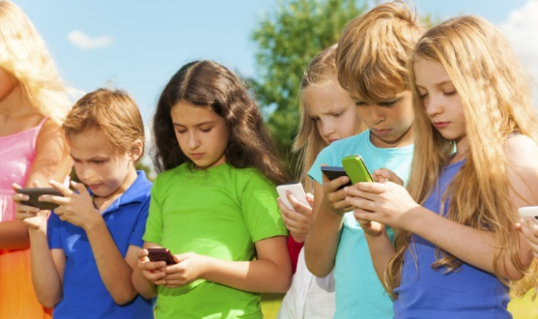Также и с играми: некоторые из них не желательны для маленьких детей, ведь могут стирать грани правильных поступков и приучать детей к насилию. Для того, чтобы обезопасить своего ребенка, достаточно установить программу родительского контроля, которая не дает доступ к потенциально опасным материалам – такие разработки доступны для компьютеров, планшетов и смартфонов.   
**4. Подменяют реальное общение.** Времяпровождение ребенка с гаджетом и виртуальное общение могут мешать осваивать навыки коммуникации и устанавливать полноценные социальные связи. Вместо того, чтобы заводить реальных друзей и играть с ними на улице, как это делали их родители в свое время, некоторые дети слишком серьезно воспринимают героев компьютерных игр или переписываются с одноклассниками, хотя могли бы позвонить им или встретиться. Родителям стоит встревожиться, если у ребенка нет друзей, а в компании детей он ведет себя скованно. На самом деле, побочных эффектов от использования гаджетов избежать несложно. Родителям нужно контролировать количество времени, которое дети тратят на электронные игры, а также следить за тем, чем именно увлекается их ребенок. У ребенка не будет зависимости от гаджетов, если у него есть альтернативные интересы (кружки, прогулки, спорт).

В интервью Figaro Madame один из авторов исследования Академии наук Оливье Удэ сказал:

Цифровые устройства формируют у подрастающего поколения гибкое, быстрое, дробное, автоматическое и многозадачное мышление. В то же время они не лучшим образом отражаются на способностях к синтезу, абстракции и классификации информации. Отсюда возникает риск формирования поверхностного ума. Поэтому **нам нужно сохранить неторопливое, линейное, глубокое или даже глубинное мышление, которое сформировало у нас книжная культура с момента изобретения печатного станка, и по-прежнему передавать его детям. Если они смогут совместить одно с другим, то будут творить чудеса.**

Такие принципы воспитания поддерживал и Стив Джобс. В одном интервью Стива спросили о том, что его дети, наверное, обожают iPad, на что он ответил:

Они не пользуются им. Дома мы ограничиваем время, которое дети проводят за экранами iPad.

Каждый из родителей, в результате, выбирает сам, как воспитывать своего ребенка и когда разрешить ему пользоваться смартфоном или планшетом. В любом вопросе должна соблюдаться золотая середина и правильный подход.

В заключении хочется посоветовать родителям не забывать, что дети быстро вырастают и никакие даже самые продвинутые гаджеты и технологии не заменят ребенку радости от общения с мамой и папой, наполненного душевной теплотой и заботой. И именно в период от рождения до 5 лет формируется стиль общения ребенка с родителями, закладывается потребность в этом общении, чувство привязанности, желания делиться самым сокровенным.

*Источник информации:* [*https://www.iphones.ru/iNotes/625011*](https://www.iphones.ru/iNotes/625011)